聚类算法实践
林圣翔
西安交通大学，电子与信息学部，计试2201
2792674719@qq.com
- 实验目的
①针对二维数据集开展精准聚类分析，通过算法优化获得最优的聚类效果，确保分类结果真实反映数据分布特征。
②深入理解并实践应用K-Means、 Linkage、DBScan等多种聚类算法，掌握其核心原理与实现方法。
③通过轮廓系数、DB指数等评估指标，对比分析各算法的聚类质量及计算效率，为实际应用中的算法选择提供依据。
- 实验内容
①对clusterData1二维数据进行聚类，要求能够获得最正确的聚类结果。可使用K-Means、Linkage、DBScan等算法实现，并比较不同算法的聚类效果和运行速度。
②使用K-Means、Linkage、DBScan等算法对二维数据clusterData3、时序数据Plane_TRAIN、UCI标准数据iris进行聚类，比较调用sklearn库现成算法和手工实现的聚类算法在聚类结果、运行时间、内存占用上的差别。
3.实验环境
①Kaggle在线平台（https://www.kaggle.com/）。

②Jupyter Notebook
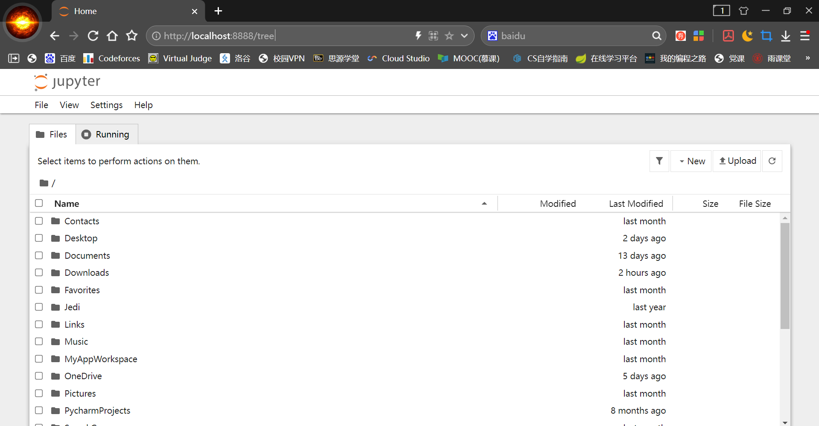
③华为云主机（https://developer.huaweicloud.com/space/devportal/desktop）

部分实验过程截图可见附录0
4. 算法简介
4.1. K-Means聚类算法
K-Means 是一种经典的无监督聚类算法，其目标是将数据划分为 k 个簇。该算法的核心原理是通过迭代优化将数据集划分为k个簇，使得每个数据点都属于离它最近的簇中心所代表的簇，从而最小化簇内平方误差。算法首先随机初始化K个质心，然后交替执行两个关键步骤：1）分配步骤——计算所有数据点到各质心的欧氏距离，并将其分配到最近的簇；2）更新步骤——重新计算每个簇的均值作为新质心。这一过程不断迭代直至质心位置稳定（收敛）或达到最大迭代次数。K-Means假设簇呈凸形分布，其效果受初始质心选择影响较大，且需要预先指定簇数k，因此常配合肘部法则或轮廓系数等方法来优化参数选择。该算法简单高效，适用于大规模数据集，但对噪声和异常值较为敏感，且对非球形簇的聚类效果有限。
本实验中K-Means聚类算法的具体实现过程如下：首先从输入数据中随机选择k个样本点作为初始聚类中心，然后进入迭代优化阶段：在每次迭代中，首先计算每个数据点到所有聚类中心的欧氏距离，并将其分配到距离最近的簇；接着重新计算每个簇的均值作为新的聚类中心。迭代过程中会持续监测聚类中心的变化，若新旧中心点完全一致则提前终止迭代，否则继续更新中心点直至达到最大迭代次数（根据具体情况设置max_iters）。最终算法输出每个数据点所属的簇标签（labels），并记录整个训练过程的耗时。该实现包含完整的收敛检测机制，能有效处理空簇情况。
4.2. Linkage聚类算法
Linkage算法是一种经典的层次聚类方法，其核心思想是从各数据点作为初始簇开始，通过迭代合并最邻近的簇来构建层次化的聚类结构。
本实验重点对比研究了四种典型的连接策略：单连接（single）以两簇间最近邻样本的距离作为度量标准，对非凸分布数据具有较好的识别能力，但存在链式效应的固有缺陷；完全连接（complete）采用两簇最远样本的距离度量，能够产生致密的簇结构，但对离群点较为敏感；平均连接（average）通过计算簇间所有样本对的平均距离，在聚类效果上实现了较好的平衡；沃德方法（Ward）则基于方差最小化准则，通过优化合并后的簇内离散度来实现聚类，特别适合生成均匀分布的球形簇。
本实验中Linkage聚类算法的具体实现过程如下：通过计算不同簇之间的距离来决定合并策略，通过_calculate_linkage()方法统一调度四种连接方式，每种方法都接收两个簇的索引列表、距离矩阵和簇大小数组（Ward方法专用）作为参数。算法维护一个距离矩阵，在每次合并后更新受影响的行列，直到达到指定簇数。
4.3. DBScan聚类算法
DBScan是一种基于密度概念的经典聚类算法，能够自动识别任意形状的簇并有效区分噪声点。该算法通过两个核心参数（邻域半径eps和最小样本数min_samples）来定义簇的形成条件：若某点的eps邻域内存在至少min_samples个样本点，则该点被标记为核心点，并通过密度可达性扩展形成簇。相比传统聚类算法，DBScan具有三大显著优势：无需预先指定簇数量、能够发现任意形状的簇结构、对噪声数据具有较强鲁棒性。该算法特别适用于具有复杂空间分布的数据集，如地理信息数据、网络流量分析等领域，但需要注意对参数eps和min_samples的合理选择。
本实验中 DBScan聚类算法的具体实现过程如下：首先初始化所有数据点的标签为未分类状态（0），然后通过引入cKDTree空间索引技术将邻域查询的时间复杂度从O(n²)优化至O(nlogn)。对于每个未处理的点，算法查找其ε邻域内的所有邻近点，若邻近点数量不足min_samples则标记为噪声点（-1），否则将其作为新簇的种子点。通过迭代扩展，算法不断将该簇的ε邻域内符合条件的未分类点加入当前簇，并使用栈结构实现深度优先的簇扩展，直到所有可达点都被归类。最终算法会输出每个数据点的簇标签（正整数表示所属簇，-1表示噪声点），并自动确定簇的数量。
4.4. 聚类评估指标
为评价聚类效果，本实验引入Silhouette Score（轮廓系数）、Calinski-Harabasz Index（CH指数）、Adjusted Rand Index（调整兰德指数）和Normalized Mutual Information（标准化互信息）作为聚类评估指标。
Silhouette Score（轮廓系数）是一种基于样本间距离的聚类评估指标，通过量化每个样本与同簇和其他簇的相似性差异来评估聚类效果。其计算公式为：$s(i)=\frac{b(i)−a(i)}{max\{a(i),b(i)\}}$ ,其中，a(i)表示样本i与同簇其他样本的平均距离（反映簇内紧密度），b(i)表示样本i与最近邻簇中所有样本的平均距离（反映簇间分离度）。该指标取值范围为[-1,1]，越接近1表示聚类效果越好。当所有样本的轮廓系数计算完成后，整体聚类质量可通过所有样本s(i)的均值来评估。轮廓系数特别适合评估任意形状的簇结构，但由于需要计算所有样本对的距离，其时间复杂度为$O(n^{2})$,可能不适用于超大规模数据集。
Calinski-Harabasz Index（CH指数）是一种基于方差分析原理的聚类评估指标，其通过比较簇间离散度和簇内离散度的比值来评估聚类质量。具体计算公式为：$CH=\frac{tr(B_{k})/(k−1)}{tr(W_{k})/(n−k)}$ ,其中，$B_{k}$表示簇间离散矩阵（反映不同簇中心之间的差异），$W_{k}$表示簇内离散矩阵（反映各样本与其所属簇中心的距离），k为簇数，n为样本总数。CH指数值越大，表明聚类效果越好，意味着簇间差异大而簇内样本相似性高。该指标计算效率高（时间复杂度为O(n)），特别适合评估球形簇结构，但可能会偏好较大的簇数量，因此常需要结合其他方法来确定最优簇数。
Adjusted Rand Index（调整兰德指数）通过比较聚类结果与真实标签的样本对划分一致性来评估聚类质量，其计算公式为：$ARI=\frac{RI−E[RI]}{max(RI)−E[RI]}$ ，其中Rand Index (RI)=$\frac{a+b}{C_{2}^{n}}$ ,a表示在聚类和真实标签中属于同一簇的样本对数，b表示在两者中均属不同簇的样本对数，$C_{2}^{n}$是总样本对数。ARI通过减去随机分配的期望值，E[RI]实现归一化，取值范围为[-1,1]，1表示完美匹配，0相当于随机划分。该指标对簇数量不敏感，能有效评估K-means等算法中k值选择的合理性。
Normalized Mutual Information（标准化互信息）基于信息熵衡量聚类结果与真实标签的统计依赖性，计算公式为：$NIM=\frac{I(U,V)}{\sqrt{H(U)H(V)}}$ ,式中I(U,V)是互信息，计算为$I(U,V)=\sum_{i=1}^{C}{\sum_{j=1}^{K}{P(i,j)log\frac{P(i,j)}{P(i)P(j)}}}$ , H(U)和H(V)分别是真实标签和聚类结果的熵。NMI通过互信息与熵的几何平均数归一化到[0,1]区间，1表示完全一致，0代表无关联。该指标特别适合评估DBSCAN等密度聚类算法对复杂分布的捕获能力，因其能反映簇间的信息共享程度而不受绝对划分一致性的限制。
- 数据集
  - clusterData1二维数据
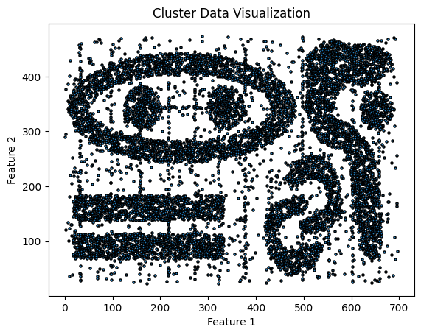
  - clusterData3二维数据
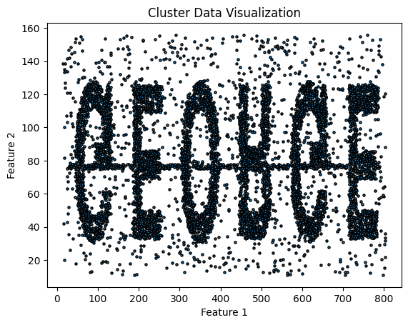
  - Plane_TRAIN时序数据
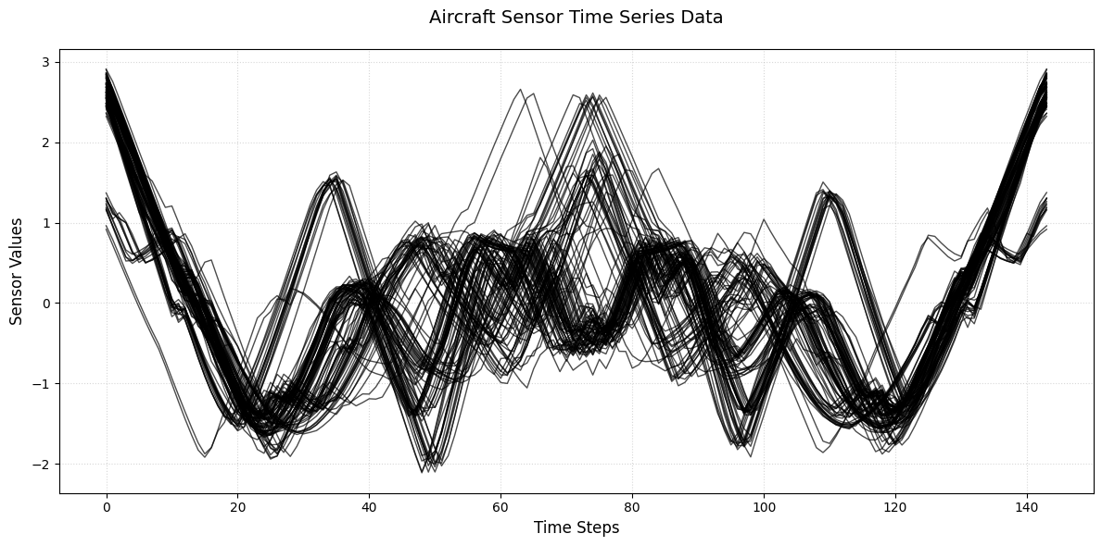

  - Iris UCI标准数据（PCA降维后可视化呈现）
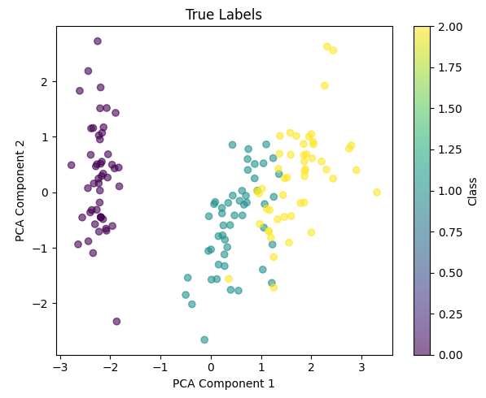
- 求解实现
  - 对clusterData1二维数据进行聚类
6.1.1. K-Means聚类算法
Table 1. K-Means参数设置及实验结果.
k值 | Silhouette Score | Calinski-Harabasz Index | k值 | Silhouette Score | Calinski-Harabasz Index
2 | 0.4840 | 13570.2038 | 12 | 0.3937 | 13511.1828
3 | 0.4394 | 11105.5782 | 13 | 0.3945 | 13193.7038
4 | 0.4166 | 12129.3588 | 14 | 0.3856 | 12447.9228
5 | 0.4511 | 13700.3082 | 15 | 0.3809 | 12262.6376
6 | 0.4419 | 13941.4065 | 16 | 0.3956 | 13560.9024
7 | 0.4285 | 13858.0628 | 17 | 0.3858 | 13274.8844
8 | 0.4127 | 13275.4311 | 18 | 0.3981 | 14187.0123
9 | 0.3945 | 13362.0527 | 19 | 0.3881 | 13478.5337
10 | 0.4070 | 13655.4542 | 20 | 0.3932 | 14137.2946
11 | 0.4064 | 13627.7087
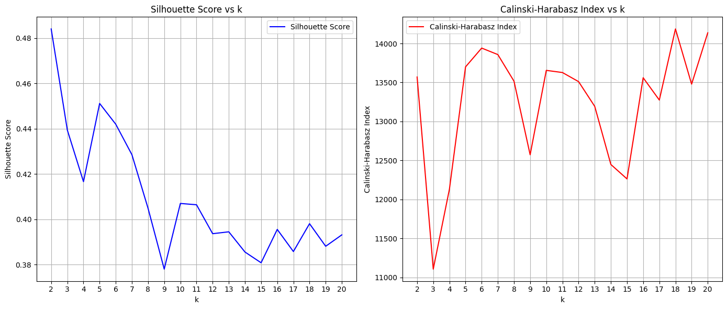
从Silhouette Score的评估结果来看，当k=2时，Silhouette Score达到最大值 0.4840，对应的 Calinski-Harabasz Index为13570.2038，验证了聚类效果的优越性。
从Calinski-Harabasz Index的评估结果来看，在实验数据范围内，Calinski-Harabasz Index 与 k 值 的选取呈现无显著规律的变化趋势。然而，进一步分析发现，当 k 值大于 8 时，Silhouette Score 稳定处于较低水平，表明此时聚类效果较差。因此，为了确保分析的有效性和可靠性，此处仅针对 k 值小于等于 8 时的 Calinski-Harabasz Index 评估结果进行深入分析。当采用k =6 时，Calinski-Harabasz Index 达到最大值13941.4065，对应的Silhouette Score为0.4419，验证了聚类效果的优越性。
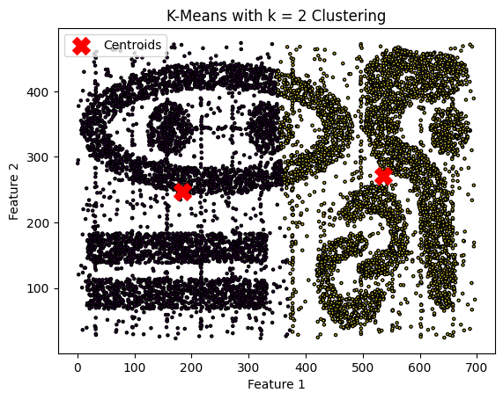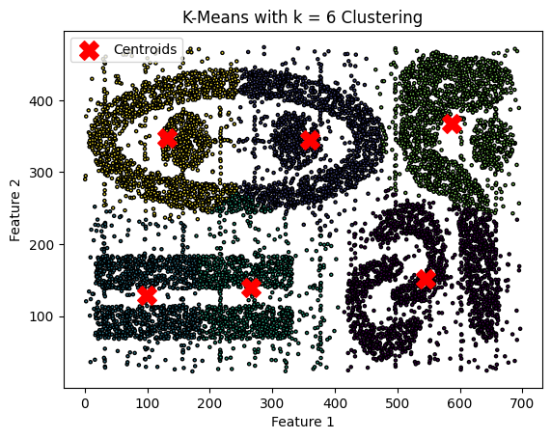
6.1.2. Linkage聚类算法
Table 2.Linkage参数设置及实验结果.
k值 | single |  | complete |  | average |  | Ward
k值 | Silhouette Score | Calinski-Harabasz Index | Silhouette Score | Calinski-Harabasz Index | Silhouette Score | Calinski-Harabasz Index | Silhouette Score | Calinski-Harabasz Index
2 | 0.1671 | 11.6186 | 0.4188 | 9736.9948 | 0.4757 | 13104.3581 | 0.4515 | 11381.9122
3 | -0.0645 | 6.7239 | 0.3202 | 8945.3514 | 0.4283 | 10145.6088 | 0.4060 | 9904.4899
4 | -0.2429 | 5.3141 | 0.3031 | 8114.7462 | 0.3951 | 11199.3260 | 0.3881 | 10233.0456
5 | -0.2474 | 4.2299 | 0.3126 | 8459.0289 | 0.4186 | 12441.7454 | 0.4409 | 13074.9625
6 | -0.3243 | 4.3362 | 0.3395 | 9952.3427 | 0.4012 | 12264.6614 | 0.4269 | 13178.3415
7 | -0.4782 | 3.6164 | 0.3442 | 9947.8351 | 0.3779 | 11715.2987 | 0.4159 | 13134.8626
8 | -0.5335 | 3.1903 | 0.3190 | 9803.3964 | 0.3678 | 11803.1123 | 0.3815 | 12665.5786
9 | -0.5364 | 2.9350 | 0.3259 | 9776.5075 | 0.3923 | 11985.4603 | 0.3672 | 12144.3454
10 | -0.5372 | 2.9165 | 0.2979 | 9517.1750 | 0.3649 | 11502.6391 | 0.3584 | 11757.0790
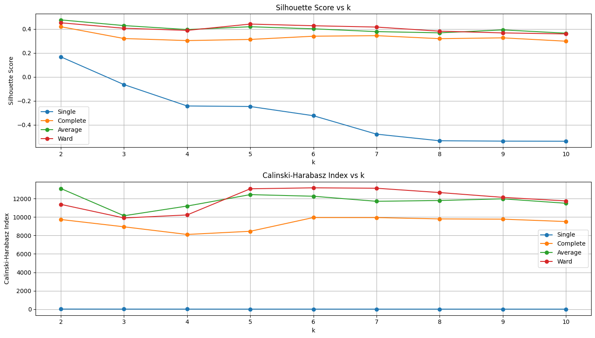
从 Silhouette Score 的评估结果来看，当采用 Average 方法 且k=2时，Silhouette Score达到最大值 0.4757，对应的 Calinski-Harabasz Index为13104.3581，验证了聚类效果的优越性。
从 Calinski-Harabasz Index 的评估结果来看，当采用 Ward方法且k =6 时，Calinski-Harabasz Index 达到最大值 13104.3581，对应的Silhouette Score为0.4269，验证了聚类效果的优越性。
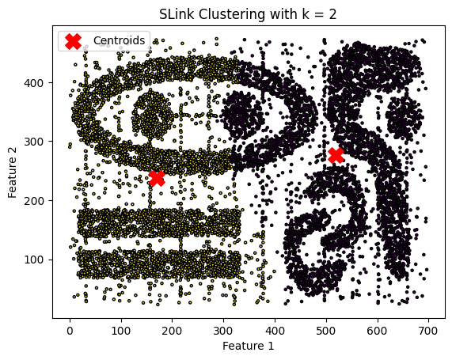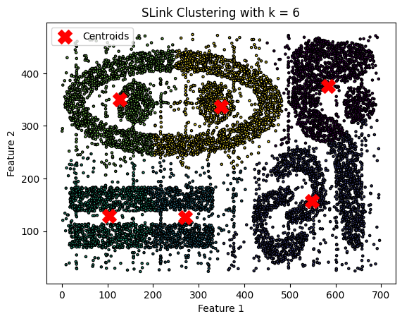
6.1.3. DBScan聚类算法
对eps在2到100范围内，以1为步长进行了网格搜索，同时针对min_samples参数，选取了10、20……90、100这十个值进行实验。实验结果如下：
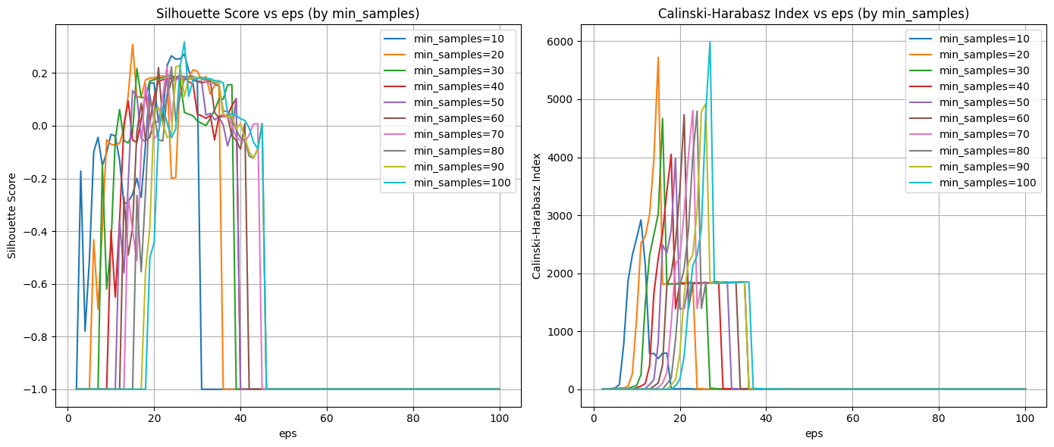
对eps在2到50范围内，以0.1为步长进行了网格搜索，同时针对min_samples 参数，选取了85、86、87……93、94这十个值进行实验。实验结果如下：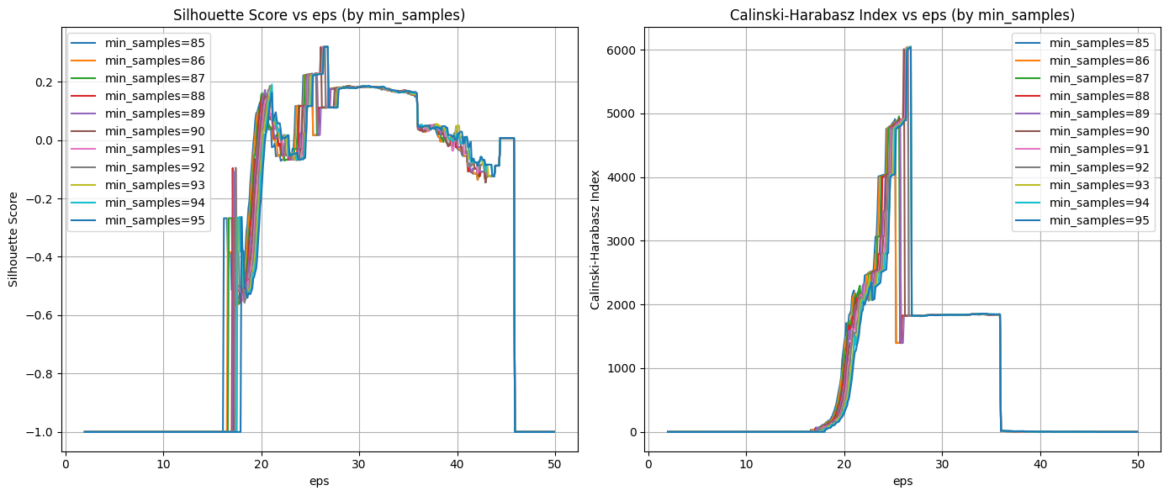
对eps在25到30范围内，以0.01为步长进行了网格搜索，同时针对min_samples 参数，选取了90、91、92、93、94 这五个值进行实验。实验结果如下：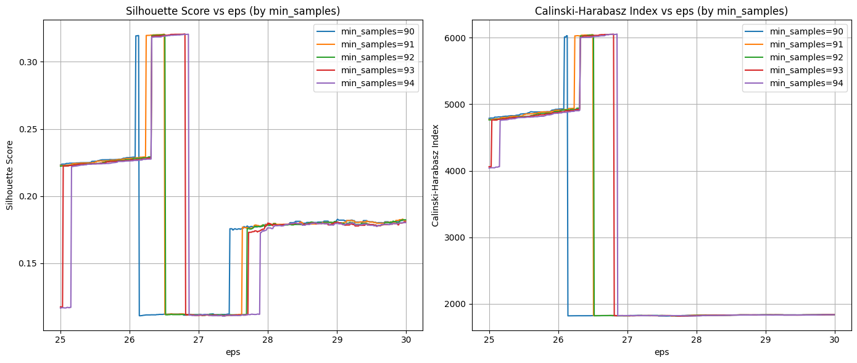
从Silhouette Score的评估结果来看，当参数设置为eps = 26.79且 min_samples = 93 时，Silhouette Score 达到最大值 0.3207，表明此时聚类结果的簇内紧密度与簇间分离度最为理想。与此同时，对应的 Calinski-Harabasz Index 为 6051.7375，进一步验证了聚类效果的优越性。
从 Calinski-Harabasz Index 的评估结果来看，当参数设置为 eps = 26.85 且 min_samples = 94 时，Calinski-Harabasz Index 达到最大值 6054.5763，表明此时聚类结果的簇间分离度与簇内紧密度之比最优。与此同时，对应的 Silhouette Score 为 0.3205，进一步验证了聚类效果的合理性。
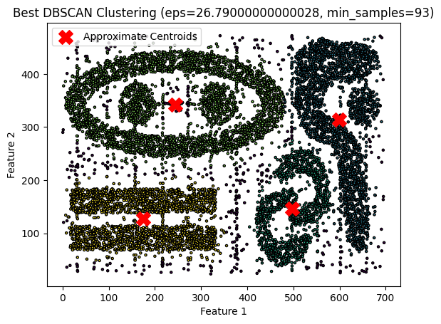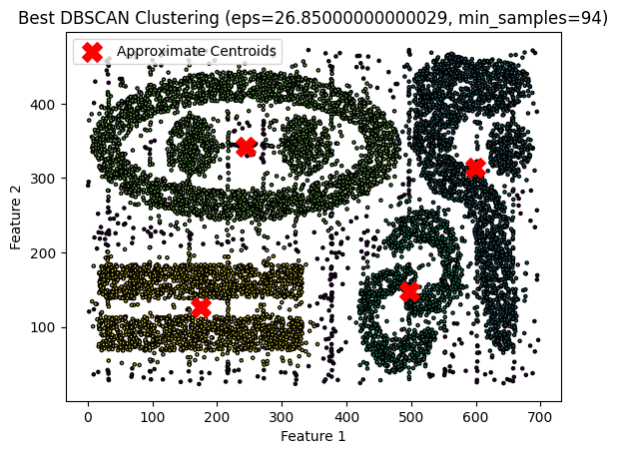
6.1.4. 结果对比
Table 3.最优实验结果对比.
 |  | K-Means | Linkage | DBScan
Silhouette Score最优 | Silhouette Score | 0.4840 | 0.4757 | 0.3207
Silhouette Score最优 | k | 2 | 2 | 4
Silhouette Score最优 | Calinski-Harabasz Index | 13570.2038 | 13104.3581 | 6051.7375
Calinski-Harabasz Indexe最优 | Silhouette Score | 0.4419 | 0.4269 | 0.3205
Calinski-Harabasz Indexe最优 | k | 6 | 6 | 4
Calinski-Harabasz Indexe最优 | Calinski-Harabasz Index | 13941.4065 | 13178.3415 | 6054.5763
注意，如上的k值表示的是聚类结果中类的数量
实验结果显示，三种算法展现出不同的聚类特性。K-Means在Silhouette Score（0.4840）和Calinski-Harabasz Index（13570.20）两个指标上表现最优，SLink次之。这两种基于距离的算法在k=2时效果最佳，表明数据可能具有球形簇结构。当k增至6时，Silhouette Score下降而Calinski-Harabasz Index上升，反映出不同指标对聚类数的偏好差异。相比之下，DBScan的量化指标较低（Silhouette Score 0.3207，Calinski-Harabasz Index 6051.74）。
然而，可视化分析表明DBSCAN的聚类结果更符合数据实际分布。该算法能有效识别噪声点，捕捉复杂结构特征。其指标偏低主要源于传统评估方法更适用于评估球形簇，难以准确衡量密度聚类在识别任意形状簇方面的优势。这一发现提示我们，算法选择需结合可视化结果和实际需求，而非单纯依赖量化指标。
  - 对二维数据clusterData3、时序数据Plane_TRAIN、UCI标准数据iris进行聚类
    - 调用sklearn库聚类结果（选取各聚类算法结果较优的图进行展示）
Table4.调用sklearn库，各聚类算法在clusterData3.8k.dat上运行时间（s）
Kmeans |  | Dbscan |  |  | Linkage
k | Time | Eps | min_samples | Time | k | Time（Single） | Time（average） | Time（Complete） | Time（ward）
3 | 0.034 | 8 | 10 | 0.063 | 3 | 0.457 | 2.423 | 2.537 | 2.344
4 | 0.045 | 8 | 20 | 0.061 | 4 | 0.459 | 2.400 | 2.602 | 2.336
5 | 0.047 | 8 | 30 | 0.060 | 5 | 0.461 | 2.426 | 2.571 | 2.348
6 | 0.049 | 8 | 40 | 0.058 | 6 | 0.459 | 2.396 | 2.508 | 2.366
7 | 0.054 | 9 | 30 | 0.068
8 | 0.076 | 10 | 30 | 0.069
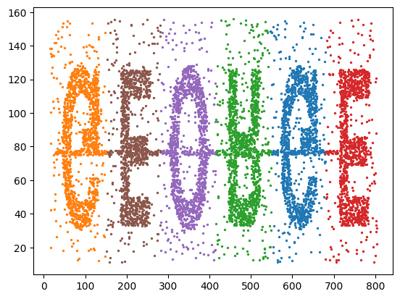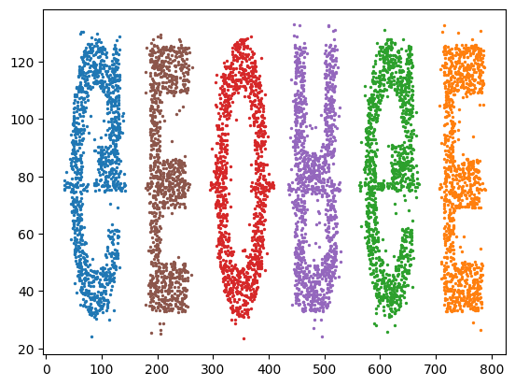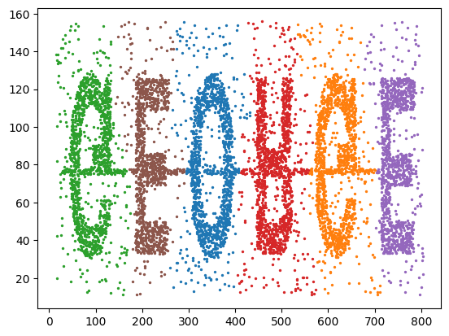
Table5.调用sklearn库，各聚类算法在Plane_TRAIN.txt上运行时间（s）
Kmeans |  | Dbscan |  |  | Linkage
k | Time | Eps | min_samples | Time | k | Time（Single） | Time（average） | Time（Complete） | Time（ward）
3 | 0.024 | 8 | 10 | 0.004 | 3 | 0.002 | 0.002 | 0.002 | 0.002
4 | 0.021 | 8 | 20 | 0.003 | 4 | 0.002 | 0.001 | 0.002 | 0.001
5 | 0.025 | 8 | 30 | 0.003 | 5 | 0.002 | 0.002 | 0.002 | 0.001
6 | 0.022 | 8 | 40 | 0.002 | 6 | 0.001 | 0.003 | 0.002 | 0.001
7 | 0.025 | 9 | 30 | 0.003
8 | 0.032 | 10 | 30 | 0.002
Table6.调用sklearn库，各聚类算法在Plane_TRAIN.txt上ARI值
Kmeans |  | Dbscan |  |  | Linkage
k | ARI | Eps | min_samples | ARI | k | ARI（Single） | ARI（average） | ARI（Complete） | ARI（ward）
3 | 0.409 | 8 | 10 | 0.622 | 3 | 0.079 | 0.219 | 0.553 | 0.656
4 | 0.512 | 8 | 20 | 0.390 | 4 | 0.115 | 0.219 | 0.553 | 0.552
5 | 0.538 | 8 | 30 | 0.639 | 5 | 0.115 | 0.219 | 0.485 | 0.499
6 | 0.648 | 8 | 40 | 0.466 | 6 | 0.418 | 0.526 | 0.553 | 0.656
7 | 0.834 | 9 | 30 | 0.550
8 | 0.878 | 10 | 30 | 0.459
Table7.调用sklearn库，各聚类算法在Plane_TRAIN.txt上NIM值
Kmeans |  | Dbscan |  |  | Linkage
k | NIM | Eps | min_samples | NIM | k | NIM（Single） | NIM（average） | NIM（Complete） | NIM（ward）
3 | 0.664 | 8 | 10 | 0.795 | 3 | 0.319 | 0.566 | 0.787 | 0.857
4 | 0.736 | 8 | 20 | 0.608 | 4 | 0.381 | 0.566 | 0.787 | 0.783
5 | 0.766 | 8 | 30 | 0.822 | 5 | 0.381 | 0.566 | 0.741 | 0.746
6 | 0.840 | 8 | 40 | 0.676 | 6 | 0.687 | 0.758 | 0.787 | 0.857
7 | 0.918 | 9 | 30 | 0.775
8 | 0.906 | 10 | 30 | 0.648
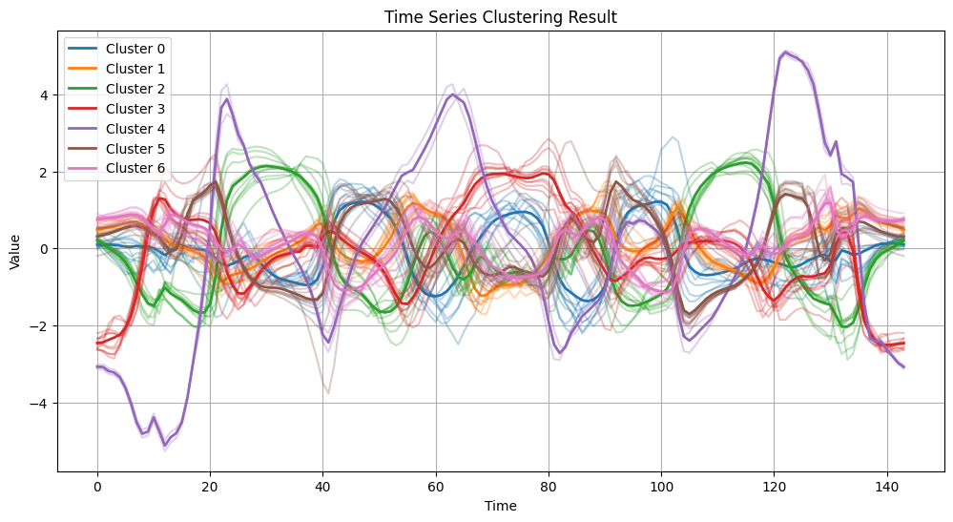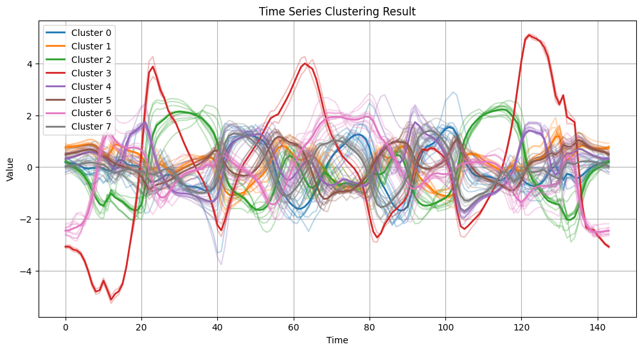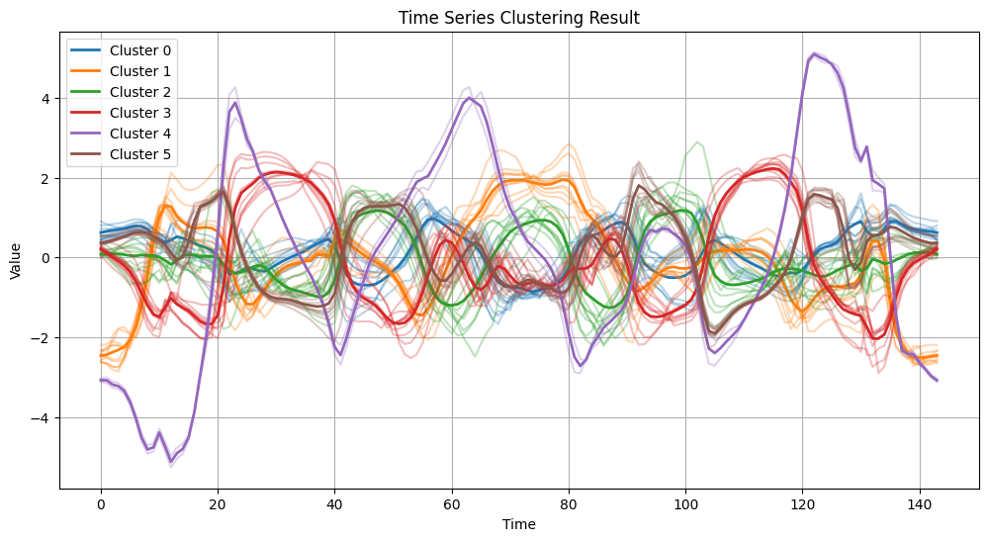
Table8.调用sklearn库，各聚类算法在iris.zip上运行时间（s）
Kmeans |  | Dbscan |  |  | Linkage
k | Time | Eps | min_samples | Time | k | Time（Single） | Time（average） | Time（Complete） | Time（ward）
2 | 0.010 | 0.5 | 5 | 0.002 | 2 | 0.001 | 0.001 | 0.001 | 0.001
3 | 0.010 | 0.5 | 10 | 0.004 | 3 | 0.001 | 0.001 | 0.001 | 0.001
4 | 0.008 | 1 | 5 | 0.003 | 4 | 0.001 | 0.001 | 0.001 | 0.001
5 | 0.009 | 1 | 10 | 0.002 | 5 | 0.001 | 0.001 | 0.001 | 0.001
Table9.调用sklearn库，各聚类算法在iris.zip上ARI值
Kmeans |  | Dbscan |  |  | Linkage
k | API | Eps | min_samples | ARI | k | ARI（Single） | ARI（average） | ARI（Complete） | ARI（ward）
2 | 0.568 | 0.5 | 5 | 0.428 | 2 | 0.568 | 0.568 | 0.410 | 0.544
3 | 0.620 | 0.5 | 10 | 0.279 | 3 | 0.558 | 0.562 | 0.573 | 0.615
4 | 0.493 | 1 | 5 | 0.554 | 4 | 0.552 | 0.552 | 0.533 | 0.588
5 | 0.450 | 1 | 10 | 0.550 | 5 | 0.552 | 0.551 | 0.463 | 0.470
Table10.调用sklearn库，各聚类算法在iris.zip上NIM值
Kmeans |  | Dbscan |  |  | Linkage
k | NIM | Eps | min_samples | NIM | k | NIM（Single） | NIM（average） | NIM（Complete） | NIM（ward）
2 | 0.734 | 0.5 | 5 | 0.500 | 2 | 0.734 | 0.734 | 0.458 | 0.692
3 | 0.659 | 0.5 | 10 | 0.465 | 3 | 0.720 | 0.713 | 0.653 | 0.675
4 | 0.609 | 1 | 5 | 0.696 | 4 | 0.701 | 0.701 | 0.627 | 0.663
5 | 0.575 | 1 | 10 | 0.676 | 5 | 0.696 | 0.649 | 0.592 | 0.616
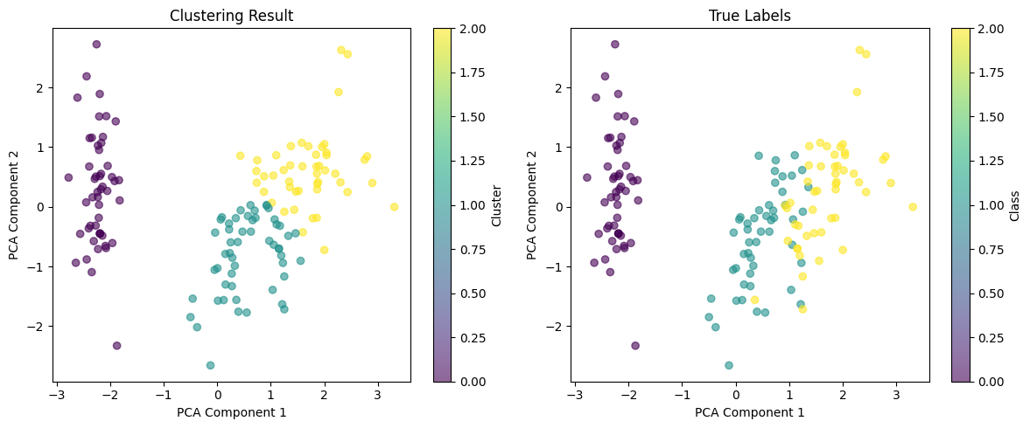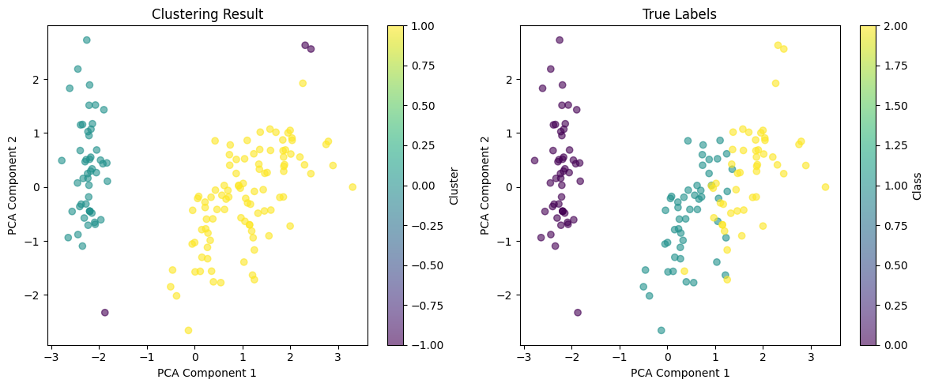
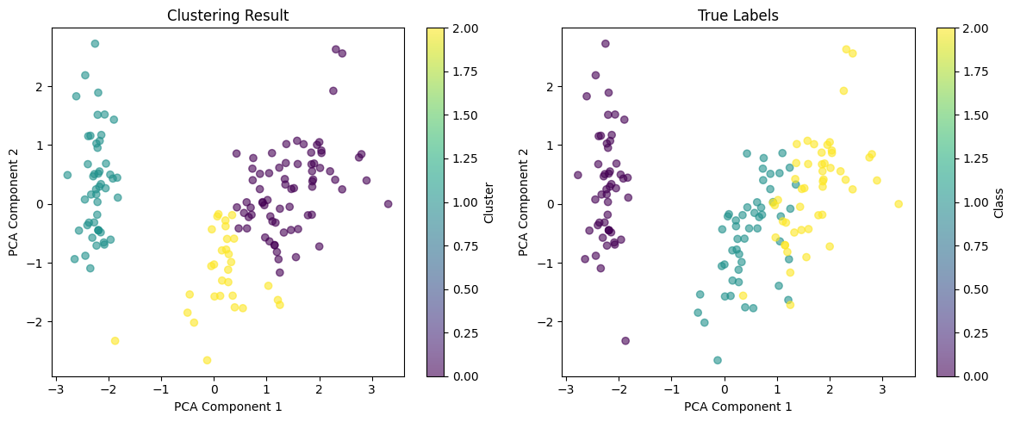
    - 不调用sklearn库，手工实现各聚类算法聚类结果（选取各聚类算法结果较优的图进行展示）
Table11.不调用sklearn库，手工实现各聚类算法在clusterData3.8k.dat上运行时间（s）
Kmeans |  | Dbscan |  |  | Linkage
k | Time | Eps | min_samples | Time | k | Time（Single） | Time（average） | Time（Complete） | Time（ward）
3 | 0.057 | 8 | 10 | 0.070 | 3 | 0.485 | 3.029 | 2.970 | 2.797
4 | 0.068 | 8 | 20 | 0.065 | 4 | 0.476 | 2.994 | 2.944 | 3.202
5 | 0.051 | 8 | 30 | 0.081 | 5 | 0.486 | 3.288 | 3.008 | 3.039
6 | 0.057 | 8 | 40 | 0.066 | 6 | 0.480 | 3.160 | 2.855 | 2.780
7 | 0.078 | 9 | 30 | 0.066
8 | 0.094 | 10 | 30 | 0.081
Table12.不调用sklearn库，手工实现各聚类算法在Plane_TRAIN.txt上运行时间（s）
Kmeans |  | Dbscan |  |  | Linkage
k | Time | Eps | min_samples | Time | k | Time（Single） | Time（average） | Time（Complete） | Time（ward）
3 | 0.027 | 8 | 10 | 0.004 | 3 | 0.002 | 0.002 | 0.002 | 0.003
4 | 0.023 | 8 | 20 | 0.004 | 4 | 0.001 | 0.003 | 0.002 | 0.002
5 | 0.022 | 8 | 30 | 0.003 | 5 | 0.002 | 0.002 | 0.001 | 0.002
6 | 0.026 | 8 | 40 | 0.004 | 6 | 0.002 | 0.002 | 0.001 | 0.001
7 | 0.037 | 9 | 30 | 0.003
8 | 0.038 | 10 | 30 | 0.005
Table13.不调用sklearn库，手工实现各聚类算法在Plane_TRAIN.txt上ARI值
Kmeans |  | Dbscan |  |  | Linkage
k | ARI | Eps | min_samples | ARI | k | ARI（Single） | ARI（average） | ARI（Complete） | ARI（ward）
3 | 0.389 | 8 | 10 | 0.622 | 3 | 0.079 | 0.219 | 0.553 | 0.656
4 | 0.512 | 8 | 20 | 0.390 | 4 | 0.115 | 0.219 | 0.553 | 0.552
5 | 0.538 | 8 | 30 | 0.639 | 5 | 0.115 | 0.219 | 0.485 | 0.499
6 | 0.648 | 8 | 40 | 0.466 | 6 | 0.418 | 0.526 | 0.553 | 0.656
7 | 0.834 | 9 | 30 | 0.550
8 | 0.878 | 10 | 30 | 0.459
Table14.不调用sklearn库，手工实现各聚类算法在Plane_TRAIN.txt上NIM值
Kmeans |  | Dbscan |  |  | Linkage
k | NIM | Eps | min_samples | NIM | k | NIM（Single） | NIM（average） | NIM（Complete） | NIM（ward）
3 | 0.628 | 8 | 10 | 0.795 | 3 | 0.319 | 0.566 | 0.787 | 0.857
4 | 0.736 | 8 | 20 | 0.608 | 4 | 0.381 | 0.566 | 0.787 | 0.783
5 | 0.766 | 8 | 30 | 0.822 | 5 | 0.381 | 0.566 | 0.741 | 0.746
6 | 0.840 | 8 | 40 | 0.676 | 6 | 0.687 | 0.758 | 0.787 | 0.857
7 | 0.918 | 9 | 30 | 0.775
8 | 0.906 | 10 | 30 | 0.648
Table15.不调用sklearn库，手工实现各聚类算法在iris.zip上运行时间（s）
Kmeans |  | Dbscan |  |  | Linkage
k | Time | Eps | min_samples | Time | k | Time（Single） | Time（average） | Time（Complete） | Time（ward）
2 | 0.027 | 0.5 | 5 | 0.003 | 2 | 0.001 | 0.001 | 0.001 | 0.001
3 | 0.053 | 0.5 | 10 | 0.002 | 3 | 0.002 | 0.002 | 0.001 | 0.002
4 | 0.039 | 1 | 5 | 0.003 | 4 | 0.002 | 0.001 | 0.002 | 0.001
5 | 0.063 | 1 | 10 | 0.004 | 5 | 0.001 | 0.001 | 0.001 | 0.002
Table16.不调用sklearn库，手工实现各聚类算法在iris.zip上ARI值
Kmeans |  | Dbscan |  |  | Linkage
k | ARI | Eps | min_samples | ARI | k | ARI（Single） | ARI（average） | ARI（Complete） | ARI（ward）
2 | 0.568 | 0.5 | 5 | 0.428 | 2 | 0.568 | 0.568 | 0.410 | 0.544
3 | 0.592 | 0.5 | 10 | 0.279 | 3 | 0.558 | 0.562 | 0.573 | 0.615
4 | 0.472 | 1 | 5 | 0.554 | 4 | 0.552 | 0.552 | 0.533 | 0.588
5 | 0.540 | 1 | 10 | 0.550 | 5 | 0.552 | 0.551 | 0.463 | 0.470
Table17.不调用sklearn库，手工实现各聚类算法在iris.zip上NIM值
Kmeans |  | Dbscan |  |  | Linkage
k | NIM | Eps | min_samples | NIM | k | NIM（Single） | NIM（average） | NIM（Complete） | NIM（ward）
2 | 0.734 | 0.5 | 5 | 0.500 | 2 | 0.734 | 0.734 | 0.458 | 0.692
3 | 0.643 | 0.5 | 10 | 0.465 | 3 | 0.720 | 0.713 | 0.653 | 0.675
4 | 0.597 | 1 | 5 | 0.696 | 4 | 0.701 | 0.701 | 0.627 | 0.663
5 | 0.629 | 1 | 10 | 0.676 | 5 | 0.696 | 0.649 | 0.592 | 0.616
    - 调用sklearn库和手工实现的聚类算法结果可视化对比
在clusterData3.8k.dat上，调用sklearn库和手工实现的聚类算法对比
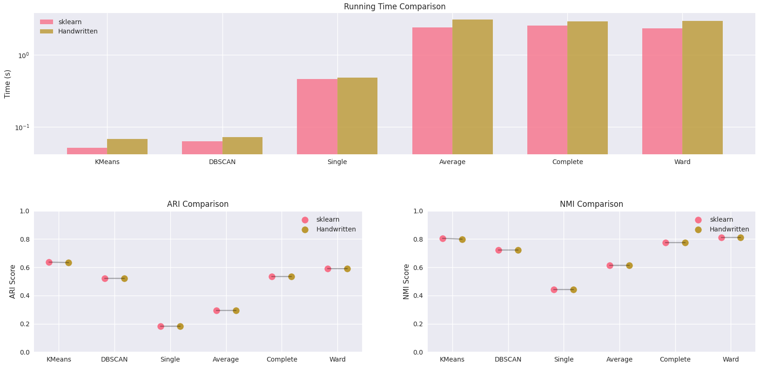
在Plane_TRAIN.txt上，调用sklearn库和手工实现的聚类算法对比
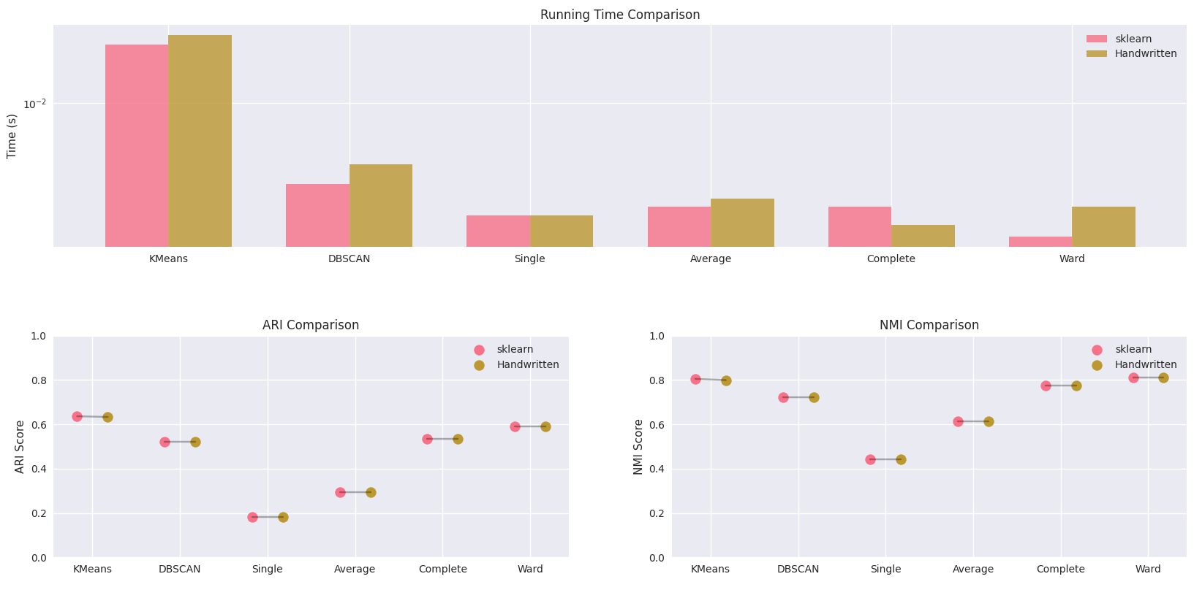
在iris.zip上，调用sklearn库和手工实现的聚类算法对比
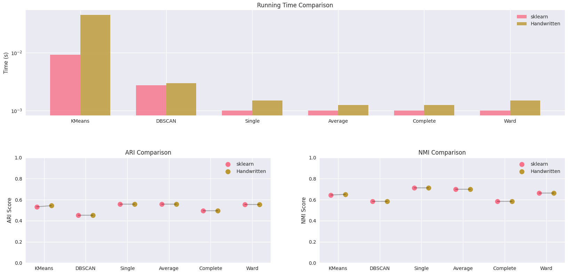
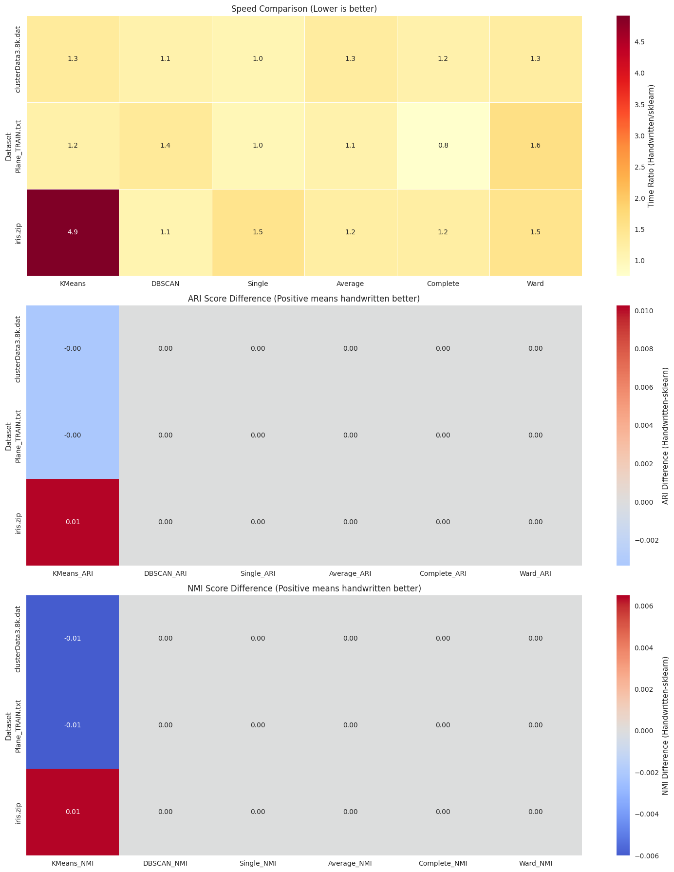
调用sklearn库在clusterData3.8k.dat、Plane_TRAIN.txt和iris.zip数据集上的结果
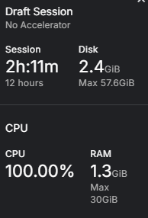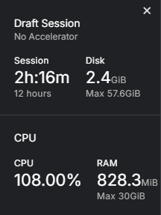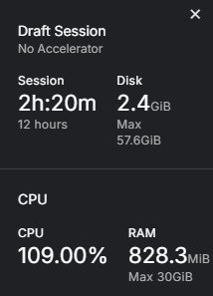
手工实现的聚类算法在clusterData3.8k.dat、Plane_TRAIN.txt和iris.zip数据集上的结果
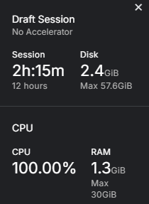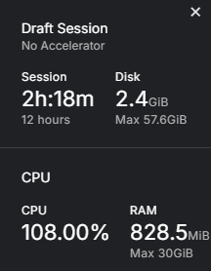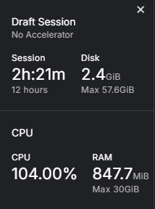
手工实现的聚类算法在大多数数据集上的运行时间略高于sklearn库的实现，尤其在较大数据集（如clusterData3.8k.dat）上更为明显。而层次聚类（Linkage）的手工实现在不同连接方式（Single、Average、Complete、Ward）下的运行时间与sklearn库的实现接近，但手工实现的时间普遍稍长，这可能与sklearn库底层优化有关。
在聚类效果方面，手工实现与sklearn库的API和NMI值基本一致，表明两者的聚类质量相似。例如，在Plane_TRAIN.txt数据集上，两者的K-means、DBScan和层次聚类的API和NMI值几乎相同，说明手工实现的算法逻辑正确。然而，在iris数据集上，手工实现的K-means的API和NMI值偶尔略低于sklearn库，可能是由于初始中心点选择或距离计算优化不足。
在内存占用方面，手工实现的聚类算法与调用sklearn库的版本在运行时占用的内存空间大致相当，表明手工实现并未引入显著的内存开销。
    - 关键参数选择对聚类算法的影响
簇数目（k）对K-means聚类算法的影响
K-means算法的性能受簇数目（k）的显著影响。在clusterData3.8k.dat和Plane_TRAIN.txt数据集上，随着k的增加，运行时间呈上升趋势，但增幅较小，说明K-means的计算复杂度与k值基本呈线性关系。在聚类质量方面，ARI和NMI值通常随k的增加而提高，例如在Plane_TRAIN.txt上，k=8时ARI达到0.878，NMI达到0.906，表明更大的k可能更好地匹配真实数据分布。然而，在iris.zip数据集上，API和NMI在k=3时达到峰值（API=0.620，NMI=0.659），随后下降，说明过大的k可能导致过拟合，降低聚类效果。
邻域半径（Eps）和密度阈值（min_samples）对DBScan聚类算法的影响
DBScan的性能对Eps和min_samples高度敏感。在clusterData3.8k.dat上，固定Eps=8时，增大min_samples（10→40）对运行时间影响较小，但聚类质量波动较大，例如在Plane_TRAIN.txt上，min_samples=10时NMI=0.795，而min_samples=40时降至0.676，说明较小的min_samples可能捕获更多噪声点，而较大的值可能忽略真实簇。调整Eps的影响更显著，例如在iris.zip上，Eps=0.5时NMI=0.465，而Eps=1时提升至0.696，表明合适的Eps对发现正确簇结构至关重要。
连接方式（Single/Average/Complete/Ward）对Linkage聚类算法的影响
Linkage聚类算法的运行时间在不同连接方式下差异较大，Complete和Average通常比Single和Ward更耗时，例如在clusterData3.8k.dat上，Single仅需0.457s，而Complete需要2.537s。在聚类质量方面，Ward方法通常表现最佳，如在Plane_TRAIN.txt上NMI=0.857（k=3），而Single方法仅0.319，说明Ward的方差最小化策略更适合均匀分布的簇。相比之下，Single方法对噪声敏感，易形成链式簇，导致API和NMI较低。
- 实验问题以及解决过程
①在实验初期，采用主观评估方法对聚类结果进行分析以确定最优聚类效果。然而，这种方法存在效率低下和准确性不足的问题，特别是在使用DBScan聚类算法进行网格参数调优时尤为明显。为了提高评估的客观性和效率，引入了Silhouette Score（轮廓系数）和Calinski-Harabasz Index（CH指数）两种量化指标，对每次聚类结果进行系统性评估和对比分析。
②在DBScan聚类算法的自主实现过程中，发现与直接调用scikit-learn等库的实现相比，运行效率存在显著差距。经过深入分析，发现这些优化库采用了cKDTree空间索引技术来加速邻域查询，从而将时间复杂度从O(n²)降低到O(n log n)。基于这一发现，我在自主实现的DBScan算法中同样引入了cKDTree空间索引进行优化。实验结果表明，优化后的算法运行效率得到显著提升，与现有库的实现性能基本相当。
8. 实验小结
通过本次聚类分析实验，我深入理解了K-Means、SLink和DBSCAN三种算法的特性差异：K-Means适合处理球形簇但对噪声敏感，SLink提供多方式的层次化聚类视角，而DBSCAN能识别任意形状簇并处理噪声点。实验过程中，我掌握了轮廓系数和Calinski-Harabasz指数等评估指标的应用，同时也认识到这些传统指标对密度聚类算法的局限性，必须结合可视化分析才能全面评估聚类效果。最重要的是，我学会了根据数据特征选择合适算法的方法，以及通过参数调优来提升聚类性能的实践技巧，这些经验对今后开展数据分析工作具有重要指导意义。

说明：
①本实验的代码实现过程中，采用了Deepseek辅助编程工具：通过Deepseek生成算法的基本框架，并结合其建议，对代码功能进行自主优化与参数调整，以确保算法的高效性和准确性。
②本实验由作者独立完成，在撰写过程中使用了DeepSeek大模型提供的语言润色辅助功能。
实验主要代码详见附录1和code.zip。

附录0
实验部分截图
①使用kaggle服务器运行代码
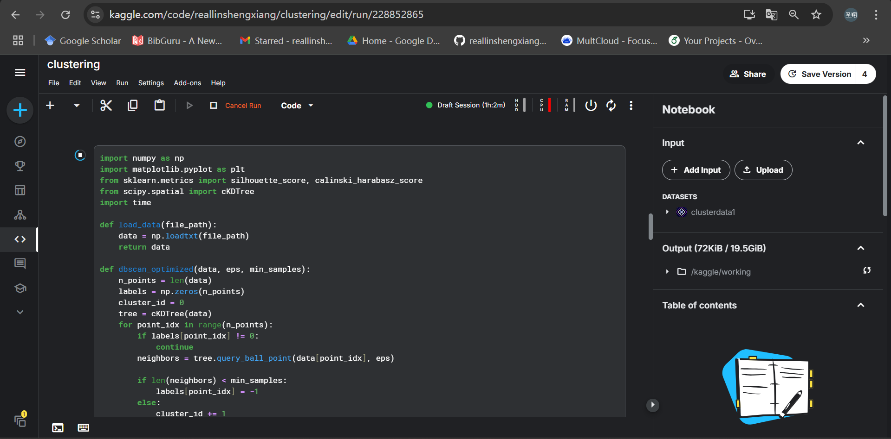
②使用Jupyter Notebook运行代码
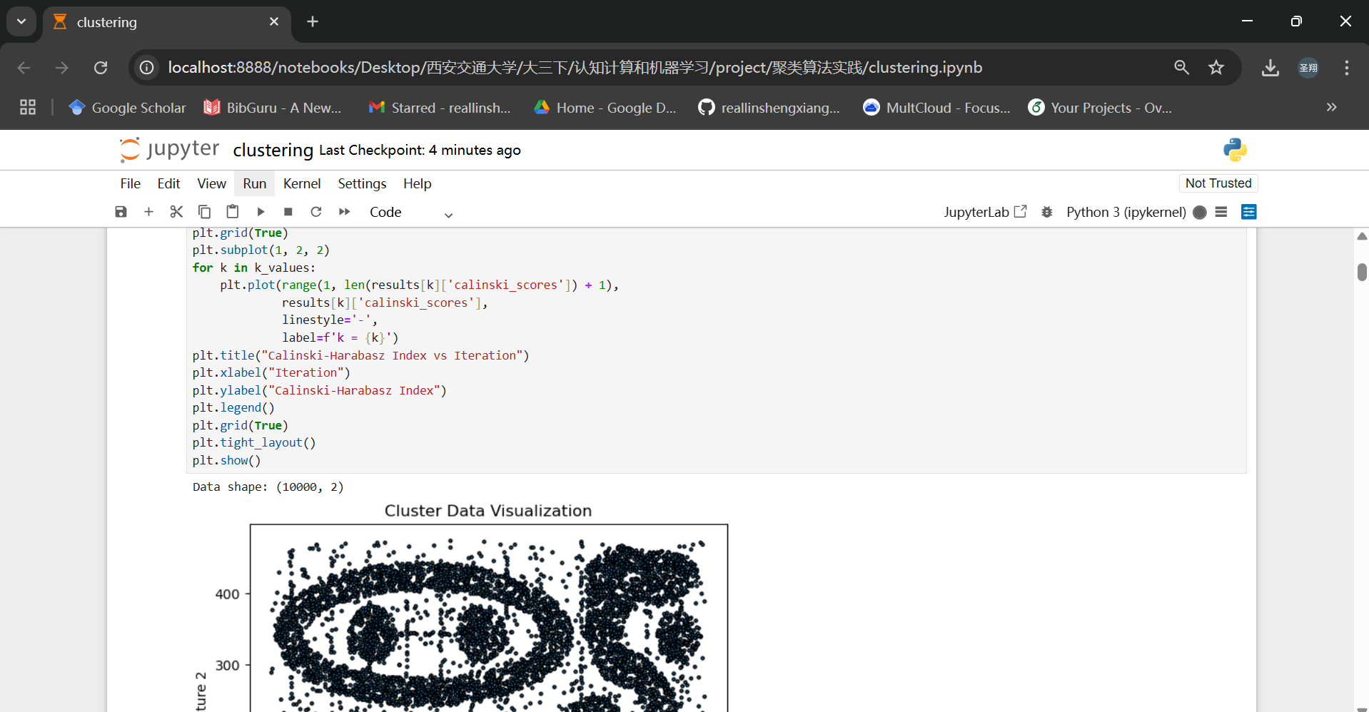
③使用华为云主机运行代码
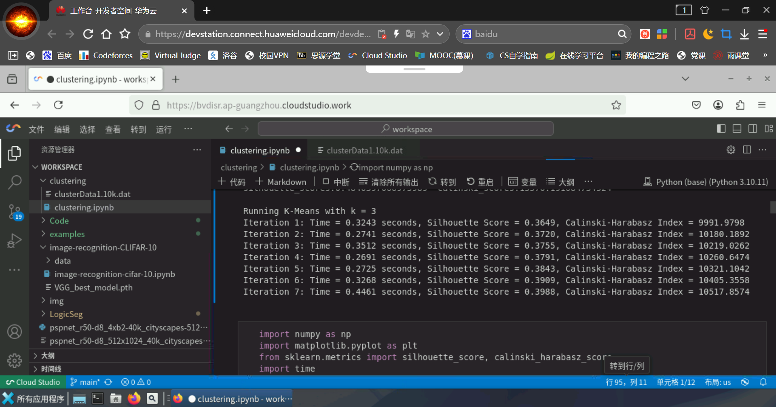
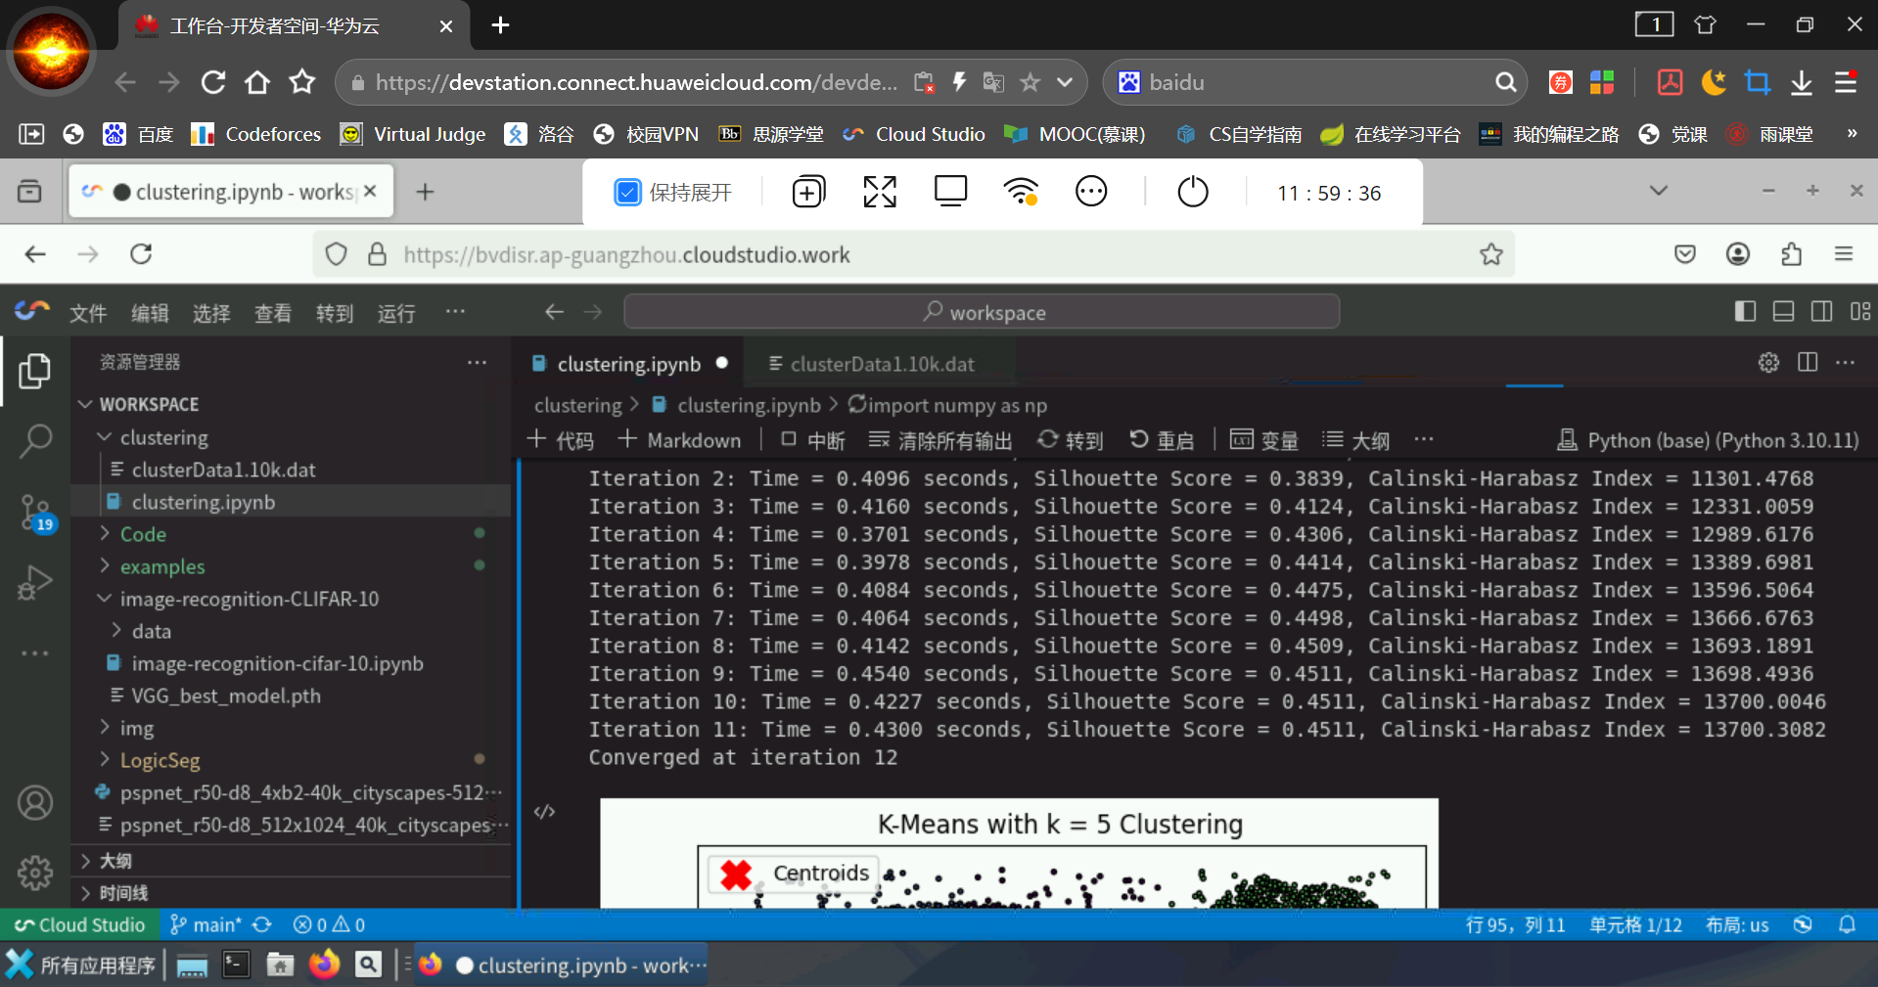

附录1
主要代码说明
clustering.ipynb 对clusterData1二维数据进行聚类部分实践实验代码，包括：①数据预处理与可视化；②K-Means、SLink和DBScan聚类算法独立实现单元 ；③各算法在不同参数方法下的情形；④结果可视化以及对比。
clustering2.ipynb 对多个不同类别的数据集进行聚类部分实践实验代码，包括：①数据预处理与可视化；②K-Means、SLink和DBScan聚类算法调用sklearn库以及独立实现单元 ；③各算法在不同参数方法下的情形；④结果可视化以及对比。

